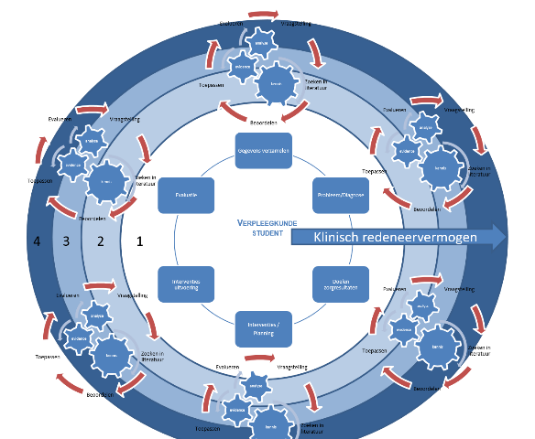

Klinisch redeneren algemeen

Leerjaar 2

De student:

Stelt bij elke stap van het verpleegkundig proces kritische vragen.

Verwoordt een casus in verpleegkundig/medisch vakjargon.

Legt hierin een duidelijke relatie tussen geobserveerde verschijnselen, etiologie en verpleegkundige diagnoses, de (on-)gewenste zorgresultaten en verpleegkundig en. medisch beleid.

Destilleert belangrijke vragen en gegevens uit casusbeschrijving.

Stelt vragen bij overeenkomsten en verschillen tussen verpleegplan op school en in de praktijk.

Benoemt voor- en nadelen van mogelijke verpleegkundige handelwijzen, ook vanuit het cliëntenperspectief.

Gebruikt wetenschappelijke bron (richtlijn, review artikel) om handelwijze te onderbouwen. Verwoordt deze gegevens in gangbaar taalgebruik.

Beschrijft eigen observaties van een cliënt, vergelijkt de toestand van een cliënt met de geleerde theorie.

Schrijft verpleegplan (met anamnese, diagnoses, gewenste zorguitkomsten, interventies en evaluatie) voor een laag tot midden complexe cliënt situatie

**Fase 1: Gegevens verzamelen**

* Vraagt zichzelf af op welke manier (met welk instrument, bij wie, wanneer enz.) in specifieke situatie gegevens optimaal verzameld worden, en beargumenteert keuze.
* Beargumenteert verschillen tussen diverse verpleegkundige theorieën en modellen.
* Verzamelt zelf gegevens met behulp van verschillende modellen (vpk model/theorie), meet- en screenings-instrumenten en door (gericht) doorvragen en achterhalen.

**Fase 2: Probleem/diagnose vaststellen**

* Formuleert vragen over relaties tussen aandoeningen en gezondheidsproblemen van de cliënt.
* Zoekt naar verbanden en beïnvloeding tussen verschillende problemen**,**
* Gebruikt de PES structuur bij het analyseren van patiëntproblemen en het vaststellen van diagnoses.
* Maakt gebruik van verschillende classificatiesystemen bij het vaststellen van verpleegkundige diagnoses, zorgresultaten en interventies.
* Maakt gebruik van kennis over anatomie/ fysiologie/ pathologie/ psychologie bij vaststellen van patiëntproblemen/verpleegkundige diagnoses.

**Fase 3: Doel/gewenst zorgresultaat vaststellen**

* Stelt vragen over te behalen zorguitkomsten (resultaat en proces) in laagcomplexe casus (met enkele diagnoses)
* Zoekt in richtlijnen, wetenschappelijke en andere databases.
* Beschrijft keuzes.
* Selecteert richtlijnen en Engelstalige en professionele databases om te zoeken naar best evidence voor doelen en gewenste uitkomsten.
* *Beschrijft* besluitvorming op basis van verzamelde informatie.

**Fase 4 en 5: Interventies plannen en uitvoeren**

* Stelt kritische vragen bij plannen en uitvoeren van interventies in gemiddeld complexe casus (met enkele verschillende diagnoses).
* Prioriteert en onderbouwt in een gemiddeld complexe casus, de belangrijkste diagnoses, wat de gewenste zorguitkomsten zijn, welke interventies daarvoor nodig zijn en hoe en wanneer geëvalueerd moet worden.
* Schrijft voor een gemiddeld complexe zorgsituatie een verpleegplan (inclusief systematisch rapporteren van enkele samenhangende diagnoses, zorguitkomsten en interventies adhv een classificatiesysteem)
* Zoekt met behulp van PICO in richtlijnen (twee) Engelstalige en professionele databases naar evidence voor passende interventies.
* Verantwoordt eigen besluiten op basis van verzamelde informatie

**Fase 6: Evalueren**

* Stelt kritische vragen bij evaluatie van diagnoses, doelen, zorgresultaten en interventies in laag complexe casus (met enkele diagnoses in verschillende domeinen).
* Stelt kritische vragen bij rapportage van collega’s/ medestudenten met gebruikmaking van richtlijnen en kaders (professioneel, wettelijk)
* Presenteert en onderbouwt een samenhangend compleet overzicht van casuïstiek, benoemt prioritering
* Reflecteert op product (verpleegplan)
* Reflecteert op proces bij tot stand komen verpleegplan

**Theorie**

Herhaling en voortbouwen op theorie jaar 1.

Toepassen: de stappen van het methodisch handelen (vpk proces)en kritisch denken staan centraal.

Relatie met rollen Samenwerkingspartner, Zorgverlener en Reflectieve EBP professional.

FB en FW op benoemen alternatieven en onderbouwen keuzes

VPK concepten irt AFP

Casuïstiek dmv film (observeren) schrift (herkennen), simulatiepatiënt, combinaties en stagepraktijk

**Gegevens verzamelen**

Zelf keuzes maken in screenings-/meet- instrumenten

Relatie met zelfmanagement: eigen regie zorgvrager en besluitvorming en principes van triage

Toepassen in midden complexe casuïstiek: aantal aangeboden modellen/theorieen.

Tijdens stage: achterhalen vpk visie stageinstelling vergelijk met theorie; bij laag complexe casus volgens 1 model gegevens verzamelen, keuze model onderbouwen.

**Probleem/diagnose vaststellen**

Classificaties als kenniskaders (theorie): NANDA, Omaha, DSM, ICF

Oefenen met verpleegkundige diagnoses stellen: meer complexe gezondheidsproblemen

**Doel en gewenst zorgresultaat**

Zorgindicatoren en relatie met kwaliteitsprocessen

**Interventies plannen en uitvoeren**

CAT maken, PICO opstellen

Normen kader wijkverpleging Indiceren (proces en wetgeving)

Case-complexity/ patiënt complexity

**Evalueren**

Verschillende rapportagesystemen (EPD)